Il settore primario raggruppa tutti i lavori svolti a contatto con la natura. L’uomo sfrutta le materie prime cioè tutti quei materiali che ci sono in natura e che servono per la fabbricazione e produzione di altri materiali utili all’uomo.
agricoltura allevamento caccia
silvicoltura pesca estrazione minerali
Il settore secondario raggruppa tutte le attivita’ che trasformano le materie prime in prodotti finiti. Ad esempio l’industria alimentare trasforma il grano in farina che l’uomo usa per fare il pane
industria artigianato edilizia
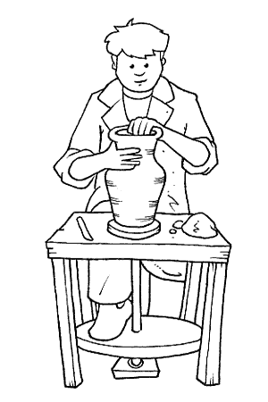
Il settore terziario e’ il settore dei servizi. L’uomo che lavora per il settore terziario non produce ne’ trasforma oggetti ma fornisce un servizio agli altri.
trasporto dei materiali e delle persone (aereoporti , ferrovie , strade)
commercio , turismo , sport , spettacoli ,
servizi pubblici e privati ( il preside il professore i medico l’infermiere)
vigilanza (soldati polizia pompieri)

